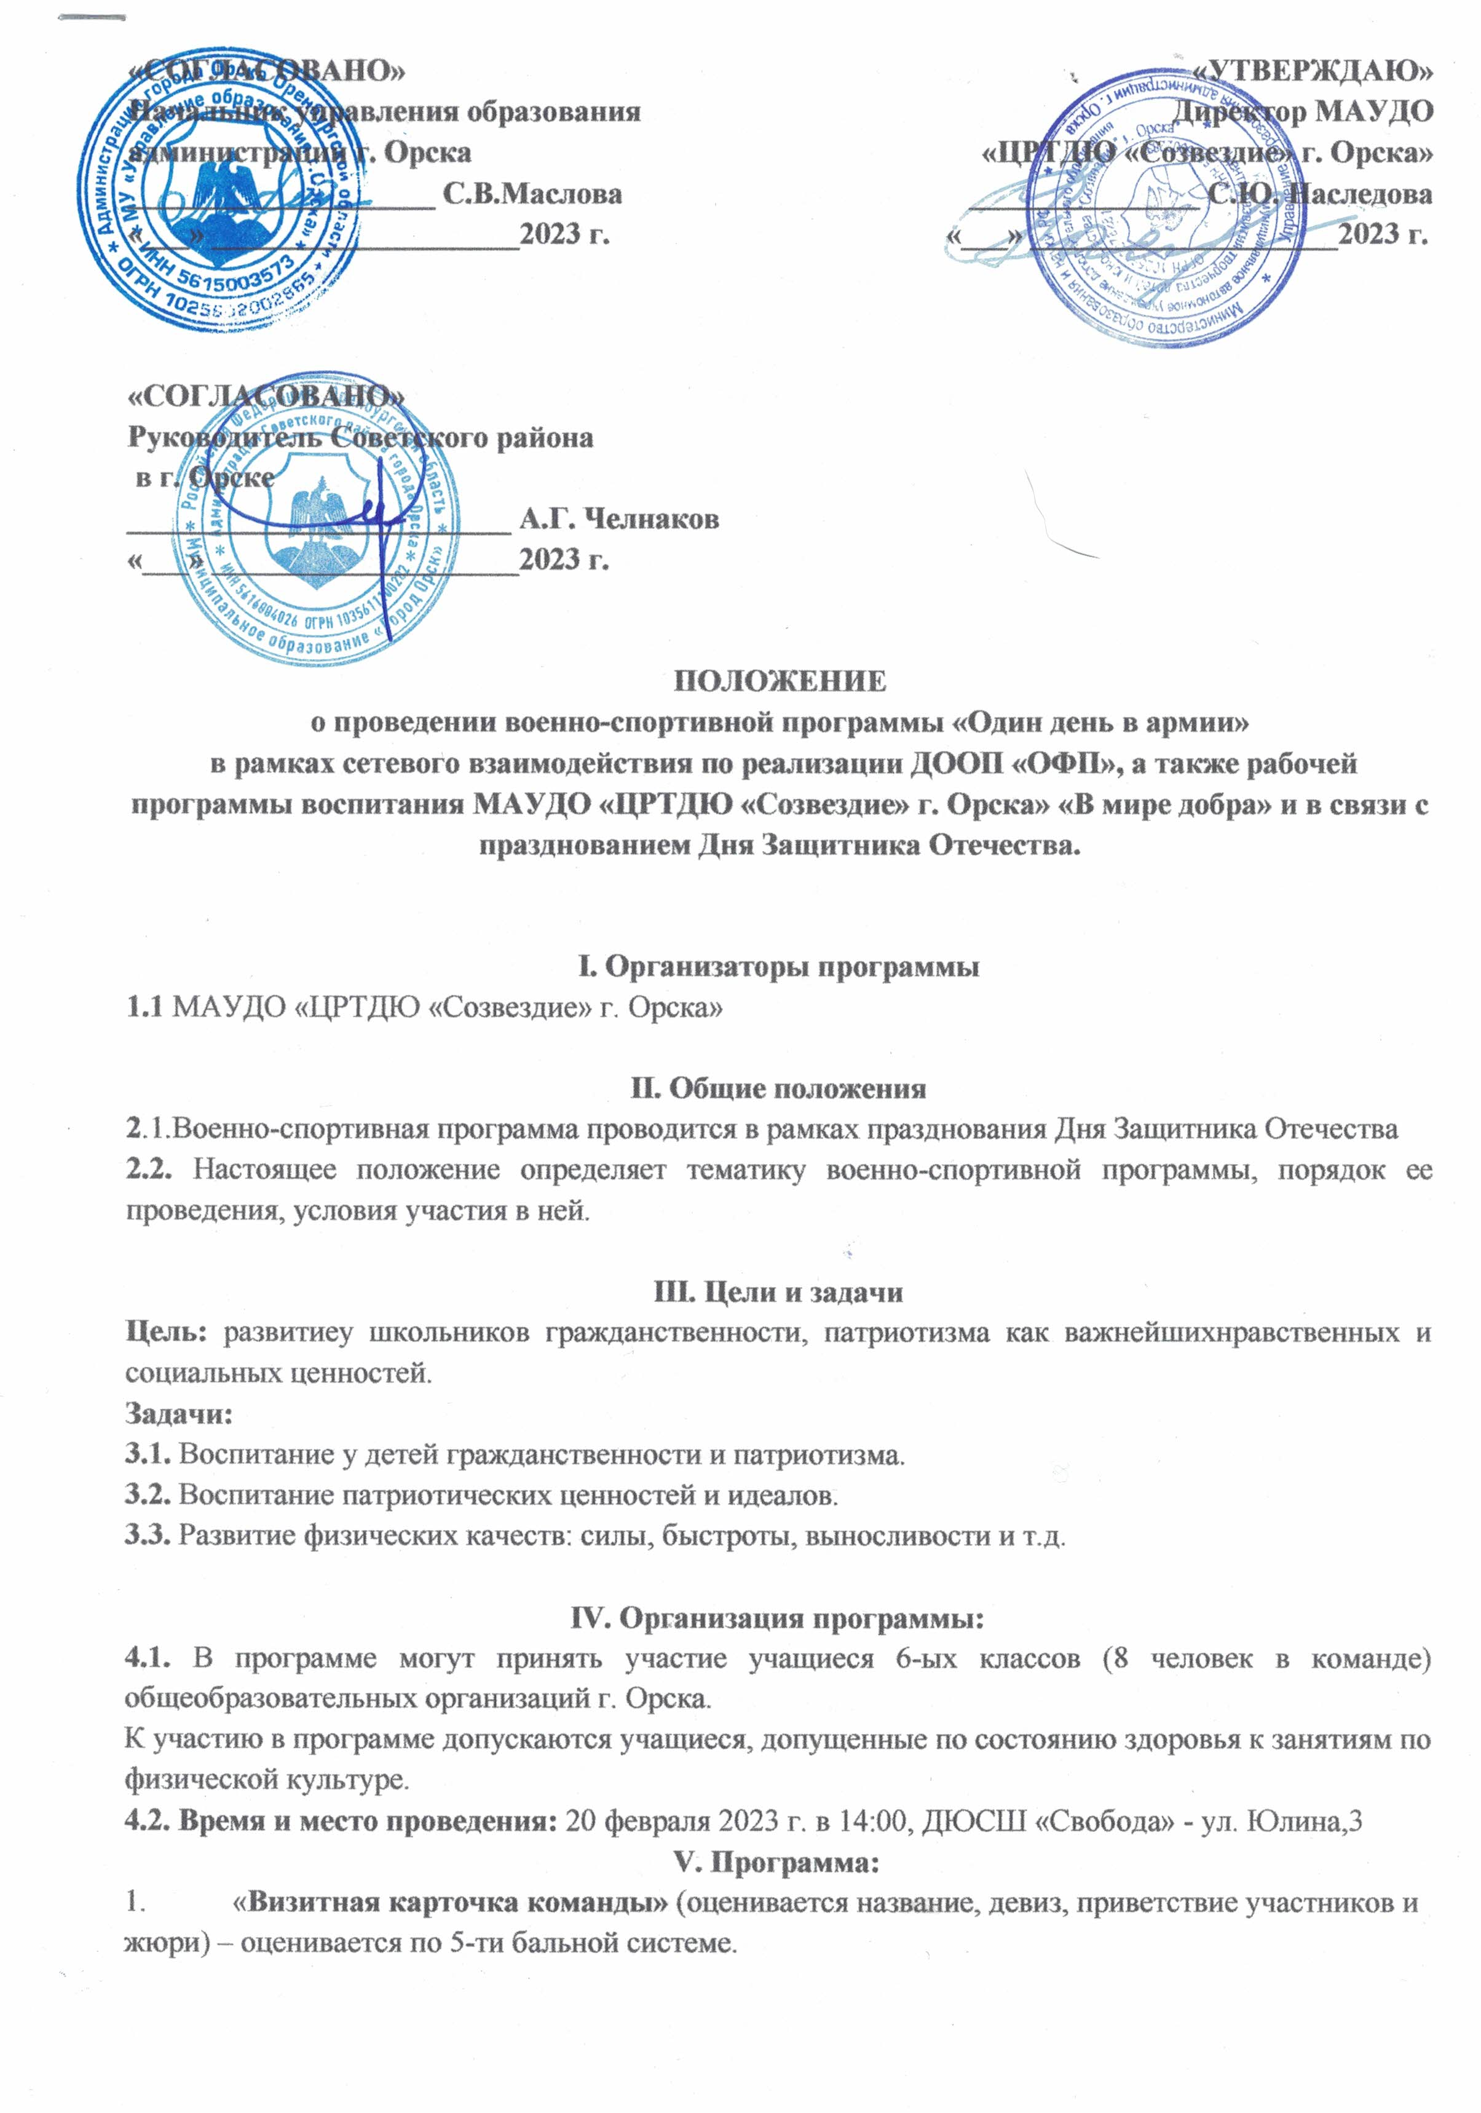

2. **«Передай факел»** - участники команды, по очереди держа на вытянутой руке «факел» (конус с мячом) бегут до отметки и обратно. Передают следующему участнику команды. На время.

3. **«Тоннель»** - на пути каждой команды установлен тоннель. Участники в эстафетном порядке должны его преодолеть. На время.

4. **«Переправа»** - первый участник команды бежит, надев обруч на себя, до отметки. Затем возвращается к команде. Берет в обруч следующего участника и вместе с ним бежит до отметки. Первый участник остается возле отметки. Второй участник бежит к команде берет третьего участника и бежит вместе с ним до отметки. Второй участник остается там. Третий бежит за следующим и т.д. На время.

5.  **«Тропа препятствий»** - на пути каждой команды установлены препятствия. Участники в эстафетном порядке должны его преодолеть. На время.

6.  **«Политзанятия для новобранцев»** (викторина) – каждой команде раздается бланк с вопросами военной тематики. Участники команд отвечают в течение 2-ух минут и сдают бланки членам жюри. Чем больше правильных ответов, тем выше место займет команда в этом конкурсе. За каждый правильный ответ – 1 балл.

1. 7. **«Строевая подготовка»** - группе даются команды построения и перестроения. Командир дает группе задания построения и перестроения. Оценивается точность и четкость выполнения всей группы и каждого в отдельности. Основные элементы: расчет, повороты на месте, перестроение команды в шеренге и в колонне, движение строевым шагом.

8. **«Песня у костра»** - домашнее задание – команде необходимо подготовить песню (куплет + припев) на военную тематику (песни военных лет, песни о войне, песни о защитниках Родины и др.) и исполнить ее в ходе соревнований (возможно с элементами инсценировки). Наивысший балл на этом этапе – 5 баллов.

9. **«Сборка-разборка автомата»** *(задание для капитанов).* Капитаны команд разбирают и собирают автомат на время. Возможно использование своего автомата, либо автомат будет предоставлен организаторами программы.

**VI. Условия проведения:**

Для участия в программе необходимо до 15.02.2023 г.отправить заявку на электронный адрес: [soz-orsk@yandex.ru](mailto:soz-orsk@yandex.ru) с пометкой Для Ладе Е.А.:

- заявку на участие по форме (Приложение 1). Для участия в мероприятии заявка обязательна!

**VII. Персональные данные**

Принимая участие в конкурсе, высылая заявку, участники дают свое согласие на обработку в МАУДО «ЦРТДЮ «Созвездие» г. Орска» персональных данных, относящихся исключительно к перечисленным ниже категориям персональных данных:

- данные ФИО;

- данные о месте обучения;

- данные ФИО педагога;

- данные о месте работы педагога.

Участники дают согласие на использование персональных данных исключительно в следующих целях:

- размещение результатов конкурса на официальном сайте МАУДО «ЦРТДЮ «Созвездие» г. Орска» и в группе Вконтакте;

- размещение видео, фото на сайте МАУДО «ЦРТДЮ «Созвездие» г. Орска»и в группе Вконтакте.

**VIII. Порядок определения победителя и награждение.**

Победитель выявляется по сумме баллов (мест) в каждом этапе программы**.**

Победители и призеры награждаются дипломами I, II, III степени, остальные команды - дипломами за участие Управления образования г. Орска*.*

Организационные вопросы, связанные с награждением победителей и участников, осуществляются в соответствии с письмом Управления образования администрации г. Орска №21/3902 от 12.10.2021 *(в письме прилагается)*

**Приложение 1**

**Заявка на участие в военно-спортивной программе «Один день в армии»**

**в рамках сетевого взаимодействия по реализации ДООП «ОФП», а также рабочей программы воспитания МАУДО «ЦРТДЮ «Созвездие» г. Орска» «В мире добра» и в связи с празднованием Дня Защитника Отечества**

|  |  |  |  |  |
| --- | --- | --- | --- | --- |
| **Наименование учреждения** | **Название команды** | **ФИО участников** | **Возраст участников** | **Отметка врача** |
|  |  |  |  |  |

Директор подпись

Место печати

**Заявка обязательна! Скан заявки может быть прислан по почте, заявка обязательно должна содержать подпись директора и печать, визу врача. Без этих данных команда к участию в спортивной программе не допускается. Позже срока, указанного в положении, заявки не принимаются!**

**Руководитель конкурса -** Мазур Елена Вячеславовна,

методист МАУДО «ЦРТДЮ «Созвездие» г. Орска»

**Координатор конкурса -** Ладе Елена Андреевна,

педагог-организатор МАУДО «ЦРТДЮ «Созвездие» г. Орска», тел.: 20-34-64, 89619374590